【プレスリリース】
2023年9月6日
報道関係各位

*本プレスリリースは、独congatecが、2023年9月5日（現地時間）、ドイツで発表したプレスリリースの抄訳です。

コンガテックの COM Express モジュール、 鉄道認証 IEC-60068 を取得

過酷な環境向けに実証済みの耐衝撃性と耐振動性

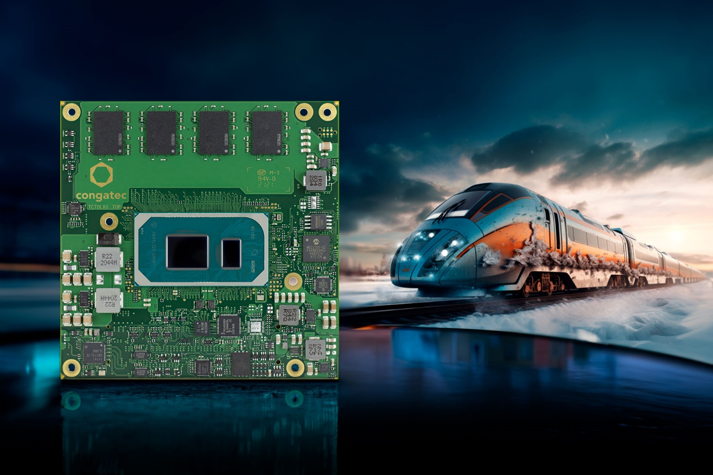

組込み、およびエッジ コンピューティング テクノロジーのリーディング ベンダーであるコンガテック（congatec）は、本日、第11世代 インテル® Core™ プロセッサ ファミリ（コードネーム「Tiger Lake」）を搭載した、COM Express Type 6 Compact モジュールの conga-TC570r が、IEC-60068 認証を取得したことを発表しました。 この認証により、これらのモジュールが拡張温度範囲や急激な温度変化、衝撃、振動などの過酷な条件に対する要件を満たしていることが確認され、鉄道用途に使用できることが認定されました。 システム開発者は、さまざまなミッションクリティカルなアプリケーションに対して実証済みの堅牢性を備えた、アプリケーションレディのビルディング ブロックを利用することができます。

IEC-60068 認定の conga-TC570r モジュールは、列車統合管理システム（TCMS: Train Control and Management Systems）や予知保全、旅客情報システム、ビデオ監視と分析、発券と料金収受のほか、車両管理とその最適化など、さまざまな新しい鉄道アプリケーションに適しています。 さらに、鉄道や輸送の他にも、オートメーションや無人搬送車（AGV）、自律走行搬送ロボット（AMR）など、過酷な条件にさらされるあらゆるアプリケーションに最適です。 これらのアプリケーションでは、第11世代 インテル® Core™ プロセッサ テクノロジーによって提供される高度な組込みコンピューティング機能が必要で、この conga-TC570r モジュールは、認定された業界準拠の設計により、IEC-60068 に必要なすべてを満たします。

認証の詳細
conga-TC570r モジュールは、さまざまな IEC-60068 規格に対する厳格なテストが実施され認証を受けています。 温度変化（IEC-60068-2-14 Nb）や急激な温度変化（IEC-60068-2-14 Na）を含み、拡張温度範囲の -40℃～+85℃ における信頼性の高い動作に対して認定されています。 また、DIN EN 61373 April 2011 category 2（railway applications）に基づいた耐衝撃性と耐振動性も備えています。 さらに、このモジュールは、IEC-60721-3-7 class 7K3、7M2 に従って、高湿度などの厳しい環境条件にも対応します。 液体や湿気に対する耐性をさらに強化する、コンフォーマル コーティングのオプションも用意されています。

超堅牢なCOM Express Compact Type 6 モジュールには、直付けのRAMが実装されており、インバンド ECC（IBECC）をサポートする、次のような標準のコンフィグレーションを用意しています。また、リクエストに応じてカスタマイズも可能です。

プロセッサ | コア/スレッド | 周波数  TDP 28/15/12W 時  (Max Turbo) [GHz] | キャッシュ  [MB] | グラフィックス  ［実行ユニット］
インテル® Core™ i7-1185GRE | 4/8 | 2.8/1.8/1.2 (4.4) | 12 | 96 EU
インテル® Core™ i5-1145GRE | 4/8 | 2.6/1.5/1.1 (4.1) | 8 | 80 EU
インテル® Core™ i3-1115GRE | 2/4 | 3.0/2.2/1.7 (3.9) | 6 | 48 EU

コンガテックは、IEC-60068 認定の COM Express モジュールに対応するキャリアボードと、包括的な冷却ソリューションも提供しており、迅速なアプリケーション開発を可能にします。 コンガテックが提供する独自のヒートパイプを使ったパッシブ冷却ソリューションは、ファンレス設計により最適化された熱放散と堅牢性を保証し、モジュールの寿命と信頼性を向上させます。 さらに、コンガテックの PCIe Gen4/5 および USB 4 向けの設計とコンプライアンステストのサービスは、アプリケーション設計を簡素化して加速し、設計のセキュリティを向上させると同時に、市場投入までの時間を短縮します。

conga-TC570r COM Express Compact モジュールの詳細については、以下のサイトをご覧ください。
https://www.congatec.com/jp/products/com-express-type-6/conga-tc570r/

コンガテックの 第11世代 インテル® Core™ プロセッサ ソリューションについての詳細情報は、以下のサイトをご覧ください。
https://www.congatec.com/jp/technologies/intel-tiger-lake-modules/

##

コンガテック（congatec）について
コンガテック（congatec）は、組込み、およびエッジコンピューティング製品とサービスにフォーカスした、急速に成長しているテクノロジー企業です。ハイパフォーマンス コンピュータモジュールは、産業オートメーション、医療技術、ロボット、テレコミュニケーション、その他の多くの分野の幅広いアプリケーションやデバイスで使用されています。当社は、成長する産業ビジネスにフォーカスする、ドイツのミッドマーケットファンドである株主のDBAG Fund VIIIに支えられており、これらの拡大する市場機会を活用するための資金調達とM&Aの実績があります。また、コンピュータ・オン・モジュールの分野では、世界的なマーケットリーダーであり、新興企業から国際的な優良企業まで優れた顧客基盤を持っています。
詳細については、当社のウェブサイトhttps://www.congatec.com/jp、またはLinkedIn、Twitter、YouTubeをご覧ください。

Intel、インテル、Intelロゴ、およびその他のIntelマークは、Intel Corporationまたはその子会社の商標です。

■本製品に関するお問合せ先
コンガテックジャパン株式会社 担当：山崎
TEL: 03-6435-9250
Email: sales-jp@congatec.com

■本リリースに関する報道関係者様からのお問合せ先
（広報代理）オフィス橋本 担当：橋本
Email: congatec@kitajuji.com

テキストと写真は、以下のサイトから入手することができます。
https://www.congatec.com/jp/congatec/press-releases.html

